Asmara, Quartiere Alfa Romeo
Pubblicato da Marilena Dolce

Officine e lavoro quando l’Africa era un po’ italiana
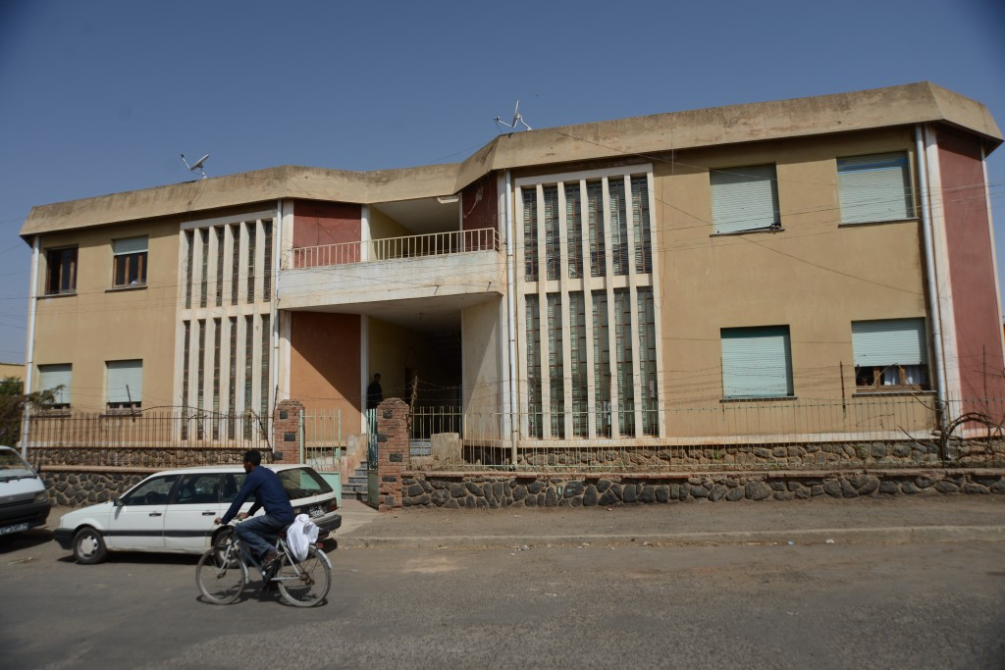
© Michele Pignataro, Asmara, Quartiere Alfa Romeo

Non lontano dal centro di Asmara, c’è il quartiere Alfa Romeo, dal nome della fabbrica, nato negli anni Trenta. Qui sorgono le villette del nuovo Impero, quello dell’Africa Orientale Italiana, fonte per la Patria di ricchezza e prestigio.
La politica coloniale fascista decide di costruire ad Asmara molti condomini e casette con giardino per accogliere, nella zona “europea”, imprenditori, maestranze, operai con famiglie, per l’edificazione della “piccola Roma”, una città d’Africa dall’aspetto insolitamente occidentale.
Quello italiano è «un nuovo genere di conquista» perché «l’idea di conquistare un Paese per andarci a lavorare, di trattare un impero come un luogo dove bisognava portare delle cose, un luogo che doveva essere fertilizzato, coltivato, reso più bello, invece di un luogo da cui le cose era possibile portarsele vie, un luogo da depredare e spopolare; l’idea di lavorare come schiavi invece di stare sdraiati a oziare come padroni, tutto questo era completamente estraneo ai pensieri [ndr degli altri coloni] e invece è il principio che sta alla base dell’occupazione italiana», così scrive nel 1936 il giornalista Evelyn Waugh.
Con un risultato inaspettatamente migliore di quanto costruito negli stessi anni in Italia, più innovazione neofuturista meno enfasi littoria, forse per un positivo mix di progettualità architettonica ed esigenze pratiche.
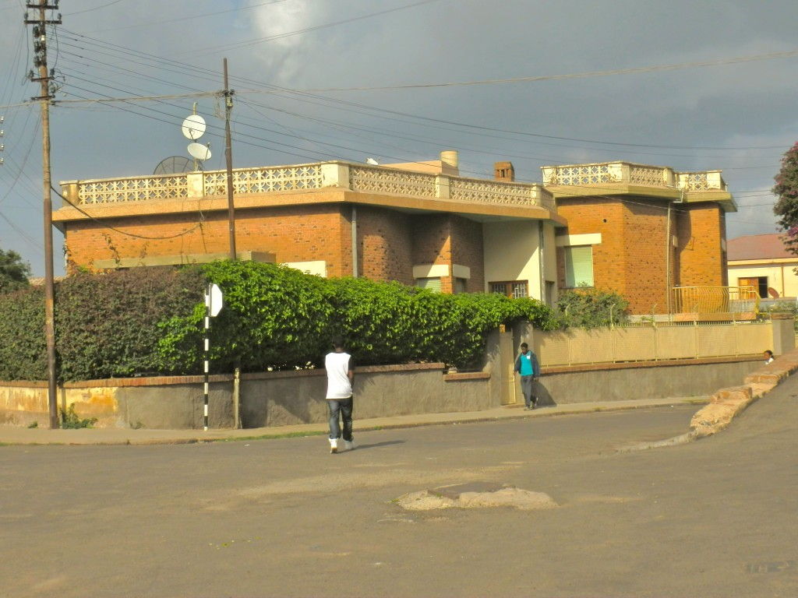
© EritreaLive, Asmara, Quartiere dei villini

Niente è brutto o fuori luogo e il passare del tempo, attenuando la patina estranea, crea una sintonia con l’ambiente che rende Asmara, città moderna, la più bella d’Africa.
Questo è uno dei motivi per cui, negli anni successivi all’indipendenza, si è evitato di radere al suolo i vecchi edifici coloniali, per costruire alti grattacieli luccicanti che avrebbero cambiato il volto della città.
L’amministrazione, ma soprattutto i cittadini eritrei si sono resi conto che Asmara doveva essere mantenuta intatta, che le sue case europee, i suoi edifici coloniali dovevano essere restaurati come patrimonio della propria storia, non più simbolo di colonialismo.
Il quartiere Alfa Romeo ha mantenuto i segni del passato.
ABI, Asmara Battery Industries, è l’officina di Arnaldo Orsi, classe 1934, arrivato da piccolo con la famiglia, dove ancora oggi, nonostante figli e nipoti in Italia, lavora.
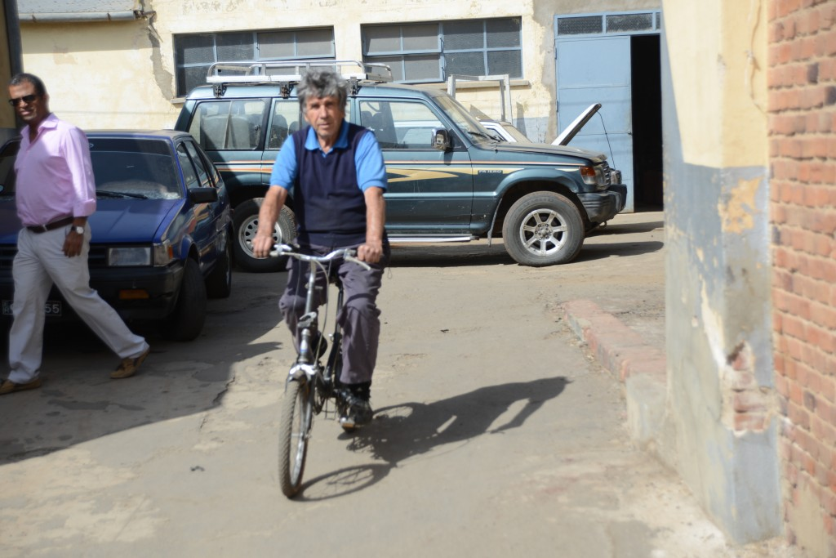
© Michele Pignataro, Asmara, Arnaldo Orsi, Asmara Battery Indistries

Tute blu, operai, mani abituate ai motori, Orsi, leggenda delle officine meccaniche, si muove nel capannone con una “Graziella”, pedalando in sella alla bici, oppure affidandosi alla spinta di giovani che sostengono le sue gambe meno prestanti di qualche anno fa.
E racconta la “sua” Asmara, quella degli anni Trenta: famiglia, lavoro, villetta vicino al Cotonificio Barattolo. L’arrivo e le speranze, poi il brusco fermo immagine quando, nel 1941, l’incanto della vita da colono si spezza e gli italiani che hanno perso guerra e colonie sono intrappolati in una situazione diversa, più difficile. Lui resta e comincia a lavorare in una vecchia fabbrica di batterie per auto, acquistando quell’esperienza con i motori che lo accompagnerà per tutta la vita.
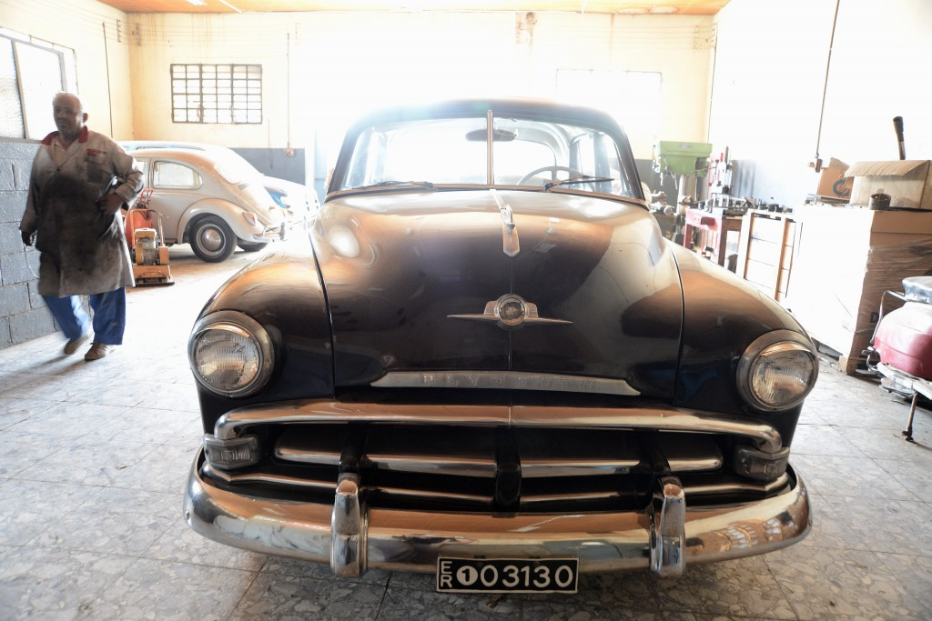
© Michele Pignataro, Asmara Battery Industries, riparazioni di macchine d’epoca
Anche gli italiani però devono fare i conti con una nuova pagina triste della storia eritrea: gli anni di colonizzazione etiope, della federazione e dell’annessione di Heilè Sellassiè, con il tacito consenso Onu cui, di male in peggio, si sostituirà nel 1974 il Derg di Menghistu.
Anni bui, difficili per l’Eritrea, per la vita della gente, con un’economia in ginocchio.
Heilè Sellassiè, aveva sfruttato l’Eritrea e le sue risorse, compreso il lavoro degli italiani, Menghistu invece nazionalizza tutto, depreda il paese, ne blocca lo sviluppo, riportandolo verso un feudalesimo privo di avvenire, se non quello della lotta per l’indipendenza.
La matassa degli espropri del Derg, diventerà un boomerang con l’Accordo Palleschi sottoscritto nel 1982 dall’Italia, Ministro degli Esteri Andreotti, con l’Etiopia di Menghistu.
Firmando tale accordo l’Italia «rinuncia ai debiti ed alle garanzie italiane in Etiopia» e riconosce, in sostanza, le nazionalizzazioni di tutti i beni italiani in Etiopia e in Eritrea.
Questo è il motivo per cui negli anni Ottanta si ha l’ultima ondata di partenze, quella degli italiani che abbandonano l’Eritrea perché lì non hanno più prospettive.
Si apre il problema indennizzi. Arnaldo Orsi fatica a mandare giù l’amaro boccone, però non cede, non si muove: «amo questo Paese» dice «anche se non sono più proprietario delle mie proprietà».
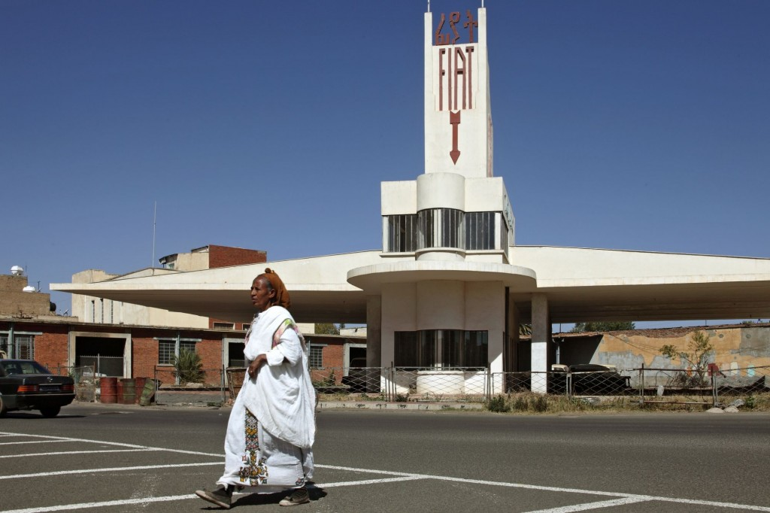
© Bruno Zanzottera, Asmara, Fiat Tagliero, emblema futurista della città

Negli anni il nodo torna al pettine e qualche ministro italiano in transito per l’Eritrea, ultimo l’ex Ministro degli Esteri Giulio Terzi, promette di occuparsi della questione indennizzi e proprietà, smuovendo simpatie e speranze, destinate a naufragare, almeno le seconde.
Il mondo coloniale viaggiava in auto, così accanto alle officine meccaniche, come l’Asmara Battery Industries ci sono la Reale Sede Automobile Club d’Italia, l’IRGA, Industria Riparazioni Gomme Asmara e la Fiat Tagliero, officina progettata da Giuseppe Pettazzi nel 1938, emblema della città, con ali spiegate per un volo verso il new deal, quello che l’Eritrea, caparbiamente, dopo tutti i colonialismi e gli ostacoli internazionali, vuole ancora avviare.
Marilena Dolce

